**欢迎您加入自治会**

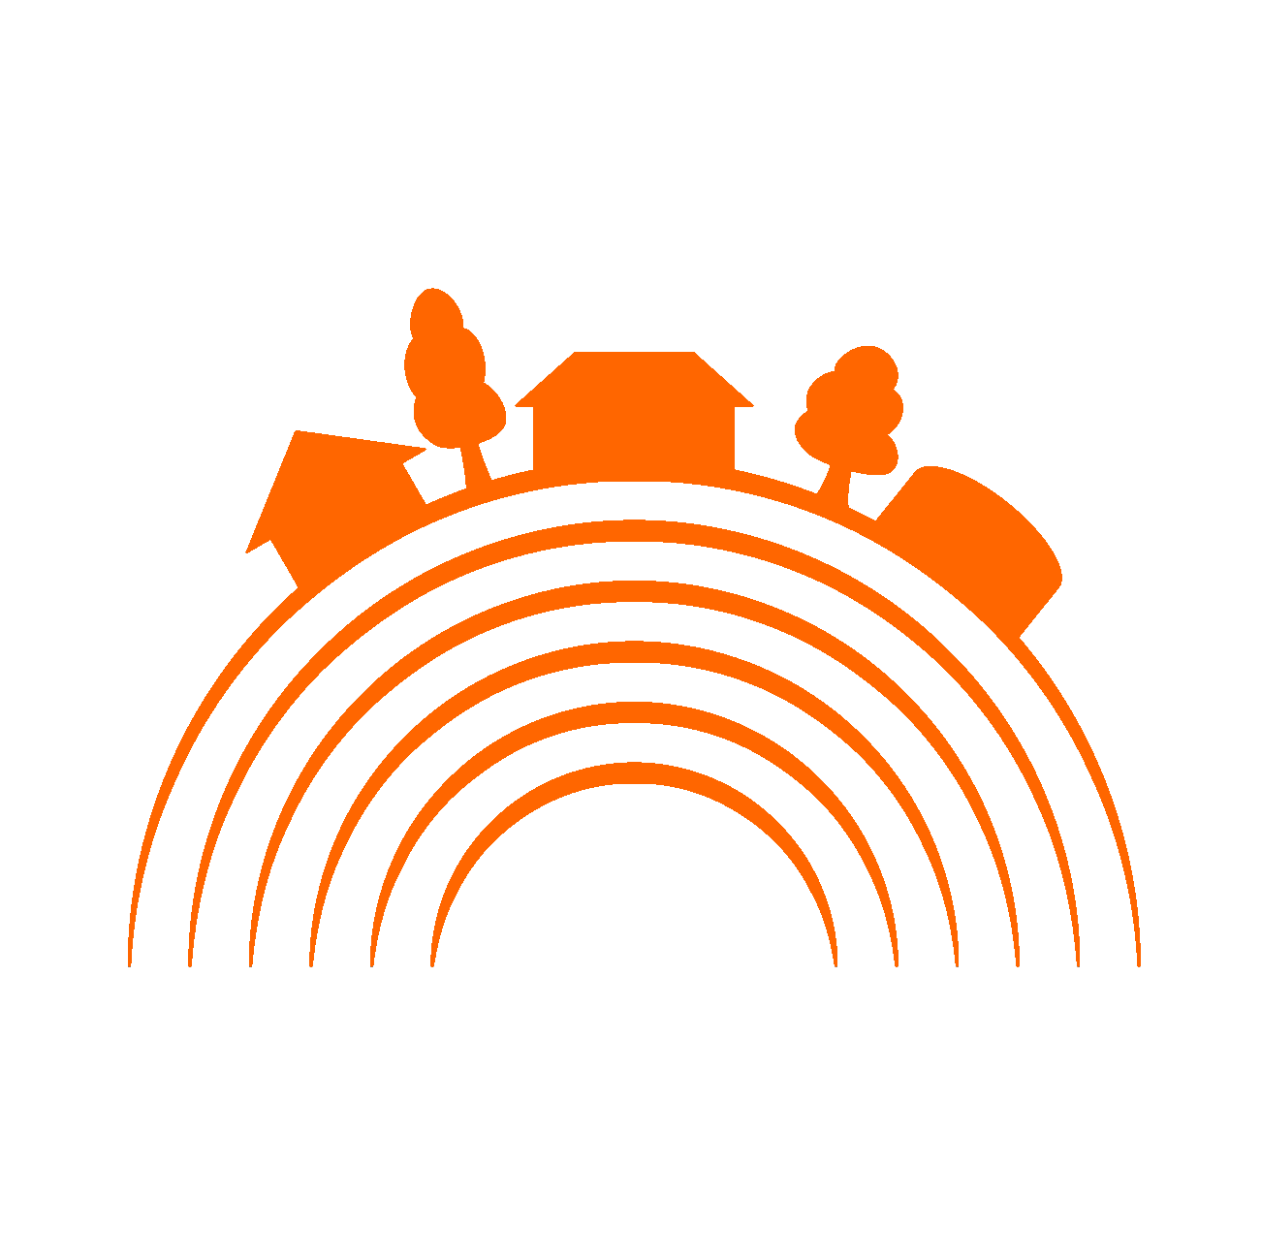

**にりましょう**

**【】**

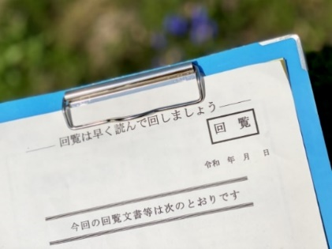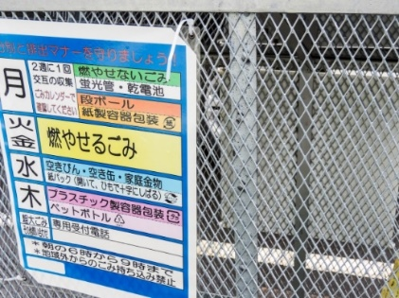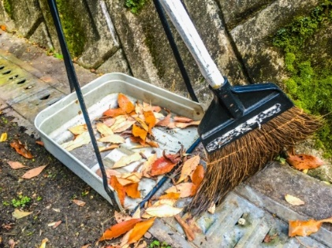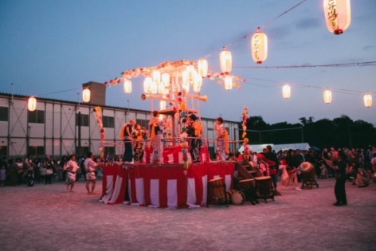



**自治会的主要活动？**

**どんな活動をしているの?**

* 市政府的宣传报的分发（一部分地区）  
  市の広報紙の配布（地区によります）
* 使用传阅板共享地区各种活动的信息  
  回覧板で地域行事やイベントなどのお知らせの配布
* 地区清扫活动  
  地域の清掃活動
* 预防自然灾害和火灾的防灾训练  
  自然災害や火災から命を守るための防災訓練
* 夏祭等活动  
  夏祭りなどのイベント
* 儿童会　  
  こども会
* 保安巡逻　  
  防犯パトロール
* 垃圾站的管理和清扫 等等　  
  ごみステーションの管理・清掃 など

**〇〇〇?　  
自治会とは？**

所谓“自治会”,是指由当地居民组成的,为了实现居民们的共同心愿 -“更宜居的城市”、“孩子们能够安全学习和玩耍的环境”、“让自己居住的城市更干净”,居民们共同努力开展活动的组织。和邻居们和谐相处,有什么困难或不明白的地方时,多与邻居们商量。

日本では、地域に住む人たちによって、「自治会」と呼ばれる団体がつくられています。「自治会」は、「今よりもっと住みよい町にしたい」、「子どもたちが安全に遊び、学べる環境をつくりたい」、「自分の住む町をきれいにしたい」といった住民共通の願いを実現するために、みんなで力を合わせて活動していく組織です。  
近所の人たちと日ごろから良い関係を築き、困ったこと、わからないことがあるときは、相談してみましょう。

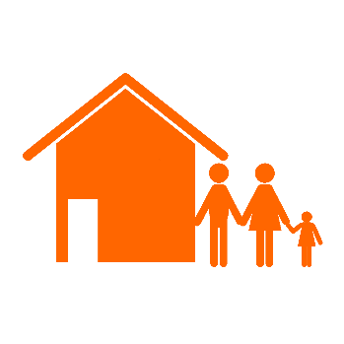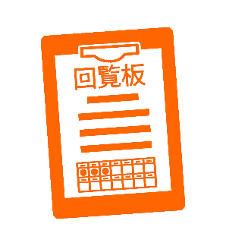

**加入方法?**

**加入する方法は？**

* 向邻居打听了解入会方法。  
  近所の人に聞いて、「自治会」への入り方を教えてもらう。
* 向居民自治协议会咨询,请他们介绍居住地区的“自治会”的情况。  
  住民自治協議会に問い合わせて、住んでいる地域の「自治会」を案内してもらう。
* 不知道居住地区的居民自治协议会的情况时,请向地域振兴推进科咨询。  
  お住まいの地域の住民自治協議会がわからない場合は、地域づくり推進課にお問い合わせください。

【咨询处 / 問い合わせ】  
地区振兴推进科/ 地域づくり推進課  
Tel: 082-420-0924  
Email: hgh200924@city.higashihiroshima.lg.jp

**加入自治会有什么好处?**

**自治会に加入するメリットは?**

* 可以了解所在地区的信息  
  地域の情報を知ることができる。
* 有机会与周围的日本人交朋友  
  周りの日本人と仲良くなる。
* 有机会与周围的日本人交朋友  
  災害時にお互いに助け合うことができる。

加入自治会后,需要缴纳会费。自治会使用会员缴纳的会费进行运营。每个自治会的会费金额不一。  
「自治会」に入ると、「自治会」の活動を支えるための会費を払うことがあります。金額は地域によって異なります。

担当者

TEL

Memo